Śpiwór ratunkowy - niezbędnik chroniący Cię wysoko w górach
Wyposaż się w niezbędnik wędrówki, dzięki któremu zyskasz pewność, że jesteś chroniony.

Sprzęt ratunkowy zawsze pod ręką
Jeśli jesteś pasjonatem wypadów wysokogórskich, wiesz, z jakim ryzykiem wiąże się wspinaczka. Obawy nie powinny jednak paraliżować Cię przed podjęciem kolejnych wypraw. W takiej sytuacji najlepszym wyjściem będzie wyposażenie się w niezbędniki służące do ochrony twojego zdrowia i życia. Wśród nich najważniejszy i chroniący zdrowie i życie będzie śpiwór ratunkowy.
Ultralekki i poręczny śpiwór
Poliestrowy produkt chroni całe ciało dzięki czemu, niezależnie od temperatury, zachowasz odpowiedni poziom ciepła. Materiał pomaga zachować aż 90% ciepła własnego organizmu, zabezpiecza przed wiatrem i wilgocią. Co istotne, śpiwór ratunkowy posiada wysoką odporność na zadarcia, uszkodzenia i nadszarpnięcia. W praktyce oznacza to, że, niezależnie od wysokości i miejsca, w którym postanowiłeś się schronić, nie narazisz się na przetarcia tkaniny.

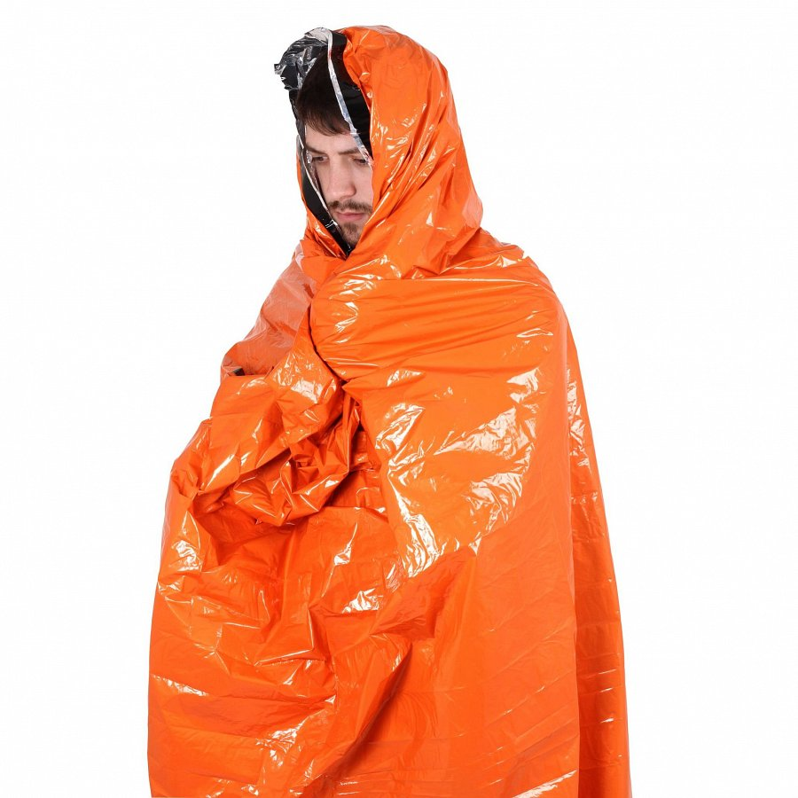
Śpiwór ratunkowy - w trosce o Twoje życie i zdrowie
Produkt jest ultralekki. Niewielką paczuszkę umieścisz więc bezpiecznie na dnie plecaka górskiego, przygotowany do użycia w krytycznej sytuacji. Jego kolor - soczysty pomarańcz - pomoże w lokalizacji przez służby ratunkowe, nadchodzące pieszo lub drogą powietrzną. Na produkcie znalazły się też niezbędne instrukcje SOS, które, w stresującej sytuacji, mogą uratować Twoje życie. Już dziś zapakuj do swojego bagażu podręcznego te, zaledwie 84 gramy ratujące życie. Niezbędniki wyprawy takie jak obuwie, odzież i produkty służące transportowaniu niezbędników na sam szczyt znajdziesz w sklepie internetowym Trekmondo. Zapraszamy do zapoznania z naszą szeroką ofertą!

